附件2：

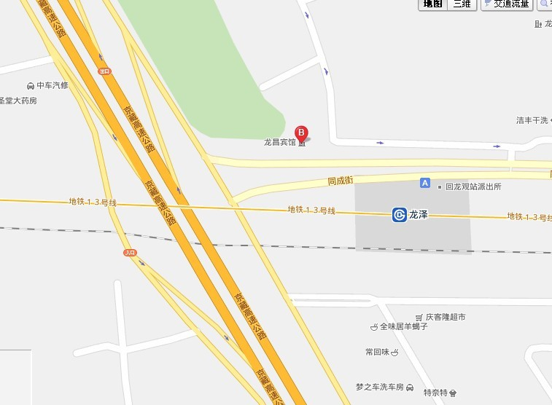
乘车路线
自驾车路线：京藏高速公路回龙观A出口出来过铁道桥东北角龙昌宾馆。
乘坐城铁：城铁13号线龙泽站下车出站马路斜对面即到。
首都机场：乘坐机场快轨到东直门站转乘城铁13号线龙泽站下车即到。
北京西站：乘坐387路到西直门转乘城铁13号线龙泽站下车即到。

